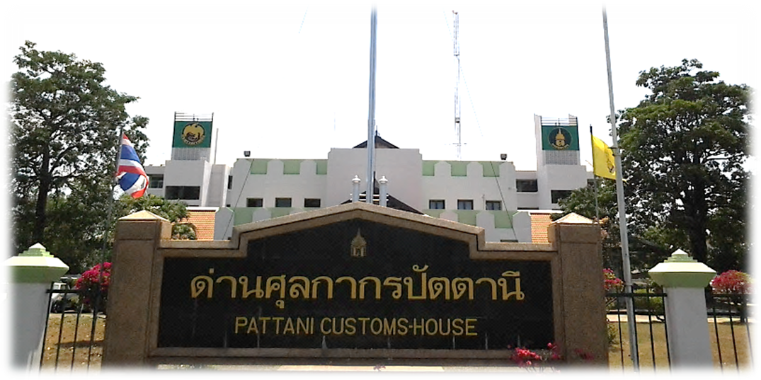

**ข่าวประชาสัมพันธ์**

“ ด้วยกรมศุลกากรมีนโยบาย/มาตรการภาษีศุลกากรเชิงรุก เพื่อเป็นการสร้างเสริมเศษฐกิจของประเทศ ไม่ว่าจะเป็นการจัดเก็บภาษี การส่งเสริมเศษฐกิจด้วยมาตรการทางภาษี และรวมไปถึงด้านการปราบปราม การกระทำความผิดกฎหมายศุลกากรและกฎหมายอื่นที่เกี่ยวข้อง และการปกป้องสังคมจากสินค้าอันตราย

กรมศุลกากรให้ความสำคัญและจริงจังในการป้องกันปราบปรามสินค้าต้องห้ามโดยเฉพาะยาเสพติดที่มีการพยายามนำเข้ามายังภายในประเทศหรือส่งออกไปยังต่างประเทศ ดังนั้น เพื่อเป็นการเพิ่มประสิทธิภาพใน การป้องกันปราบปราม กรมศุลกากรจึงได้กำหนดมาตรการในการสกัดกั้นการลักลอบลำเลียงยาเสพติดซึ่งปัจจุบันใช้วิธีปะปนมากับสินค้าผ่านช่องทางศุลกากร โดยการเพิ่มความเข้มงวดในการตรวจสอบสินค้านำเข้า-ส่งออก เพื่อเป็นการปกป้องสังคมจากสินค้าอันตรายอันเป็นหนึ่งในหน้าที่หลักของกรมศุลกากร

ดังนั้น เพื่อปกป้องสังคมจากสินค้าอันตราย กรมศุลกากรจึงอยากเชิญชวนภาคประชาชนเข้ามามีส่วนร่วมในการป้องกันการลักลอบลำเลียงสินค้ายาเสพติดเข้ามาหรือส่งออกไปยังต่างประเทศ ร่วมเป็นหูเป็นตาสอดส่องดูแล โดยหากพบเห็นการกระทำความผิดสามารถแจ้งข้อมูลการกระทำความผิดได้ที่ด่านศุลกากรปัตตานี หรือที่หมายเลขโทรศัพท์ 0 7346 0203 ทุกวันในเวลาราชการ”

